创建三个项目

Eureka注册中心

Loadbalancer-consumer消费者

Loadbalancer-producer生产者

首先引入如下依赖

<dependency>  
 <groupId>org.springframework.cloud</groupId>  
 <artifactId>spring-cloud-starter-loadbalancer</artifactId>  
</dependency>

然后编写配置类

@Configuration  
public class RestTemplateConfig {  
  
 @Bean  
 @LoadBalanced  
 public RestTemplate restTemplate() {  
 return new RestTemplate();  
 }  
}

编写消费者接口

@GetMapping("/consumeTest")  
public Object consumeTest() {  
 String url = "http://loadbalancer-producer/produceTest";  
 return restTemplate.getForObject(url, Object.class);  
}

编写生产者接口

@GetMapping("/produceTest")  
public String produceTest() {  
 System.*out*.println("hello");  
 return "{\"kit\":\"hello\"}";  
}

启动两个生产者实例，如下

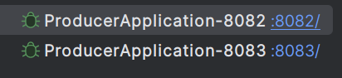

调用接口进行测试 <http://localhost:8081/consumeTest>

可以看到两个实例控制台都会打印日志